广东省投资项目在线审批监管平台
政府投资项目

项目单位操作手册

目录
一、系统登录网址 4
二、系统登录指南 4
2.1登录操作 4
2.2政府项目申请流程 7
2.3政府项目申报操作 8
2.3.1项目建议书申报 8
2.3.2项目建议书变更 15
2.3.3项目可研报告申报 17
2.3.4可行性研究报告变更 24
2.3.5项目初步设计及概算申报 27
2.3.6初步设计概算变更 34
三、政府投资项目管理操作 37
3.1 草稿箱 37
3.3 退回修改 38
3.4 撤回申请 39
3.5 撤销申请 40

文档更新记录
版本号 | 修改内容 | 修改日期
V1.0 | 创建文档 | 2019-11-15
V1.1 | 修改文档 | 2020-12-17
V1.2 | 修改文档 | 2021-07-15

一、系统登录网址
http://www.gdtz.gov.cn/

二、系统登录指南

2.1登录操作
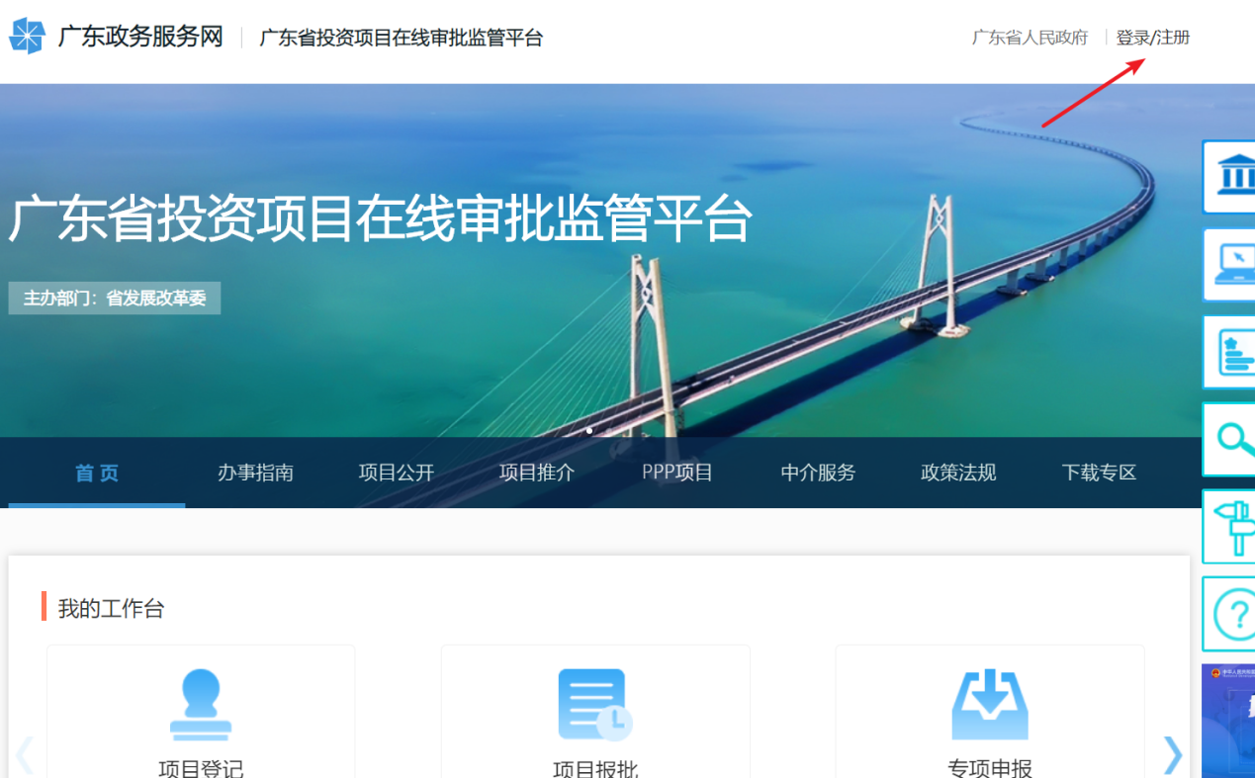
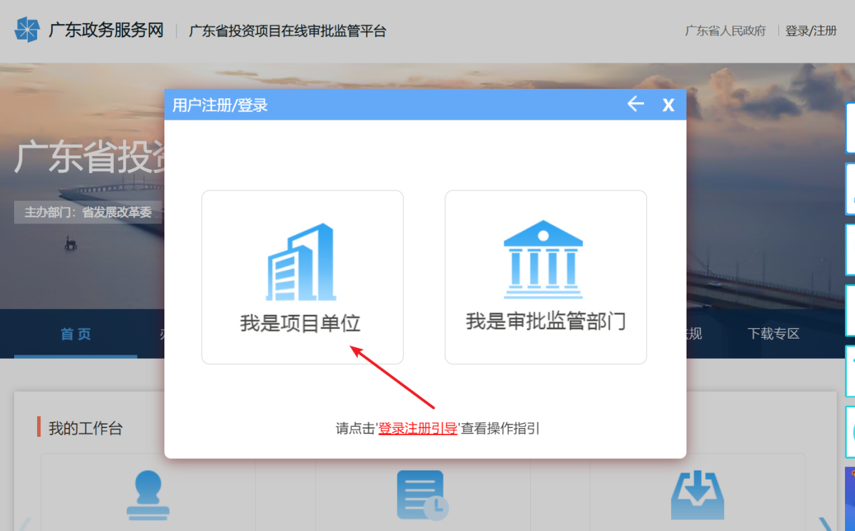
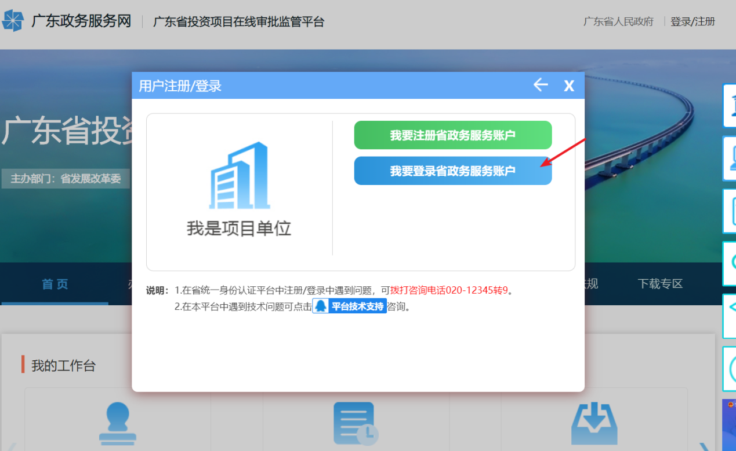
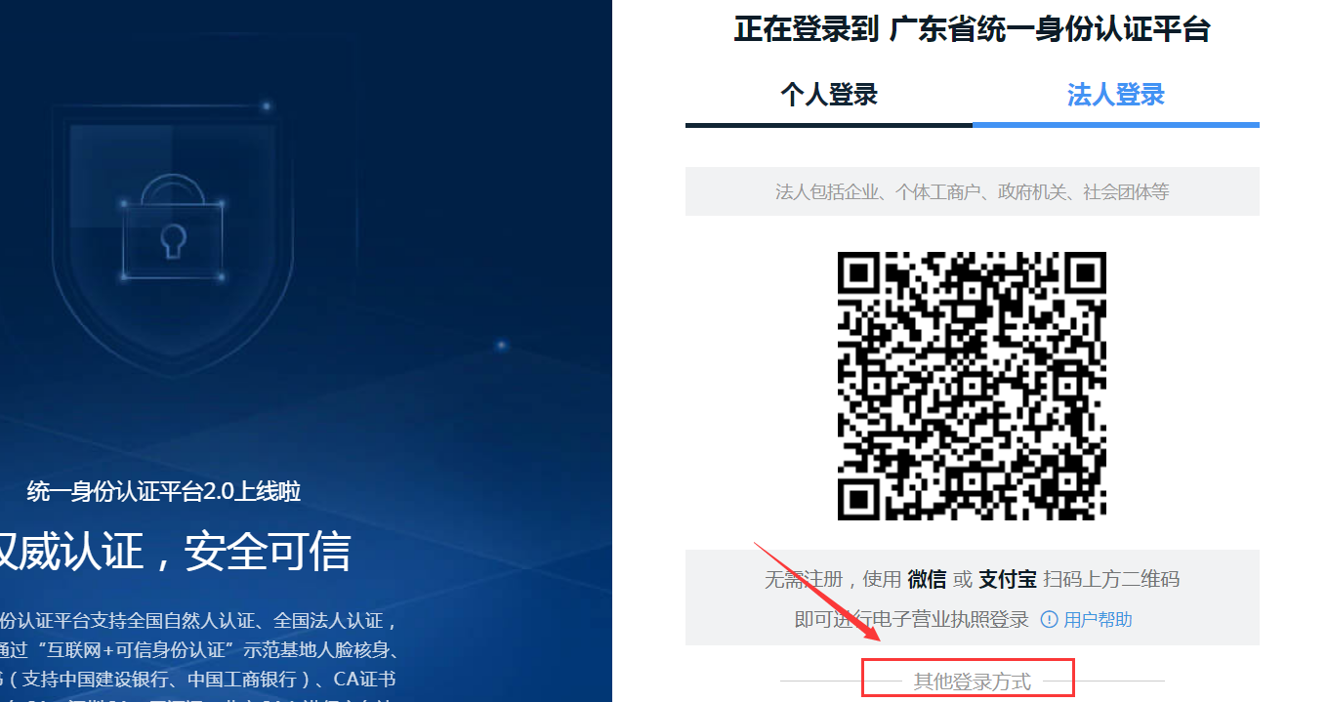
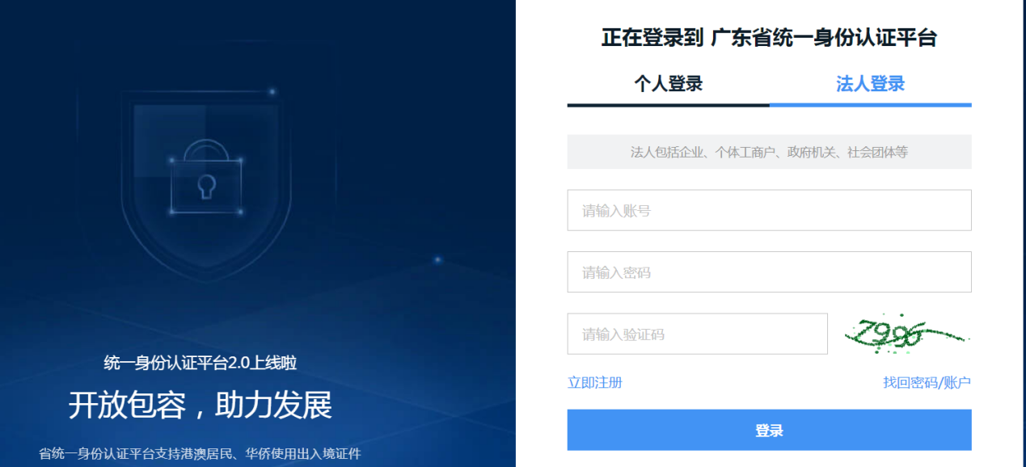
描述：
可以通过扫描二维码登录，或其他登录方式选择账号密码登录
项目申请请选择我是项目单位
推荐使用谷歌或IE10以上版本浏览器，密码有误、或实名认证遇到问题请打12345咨询

2.2政府项目申请流程

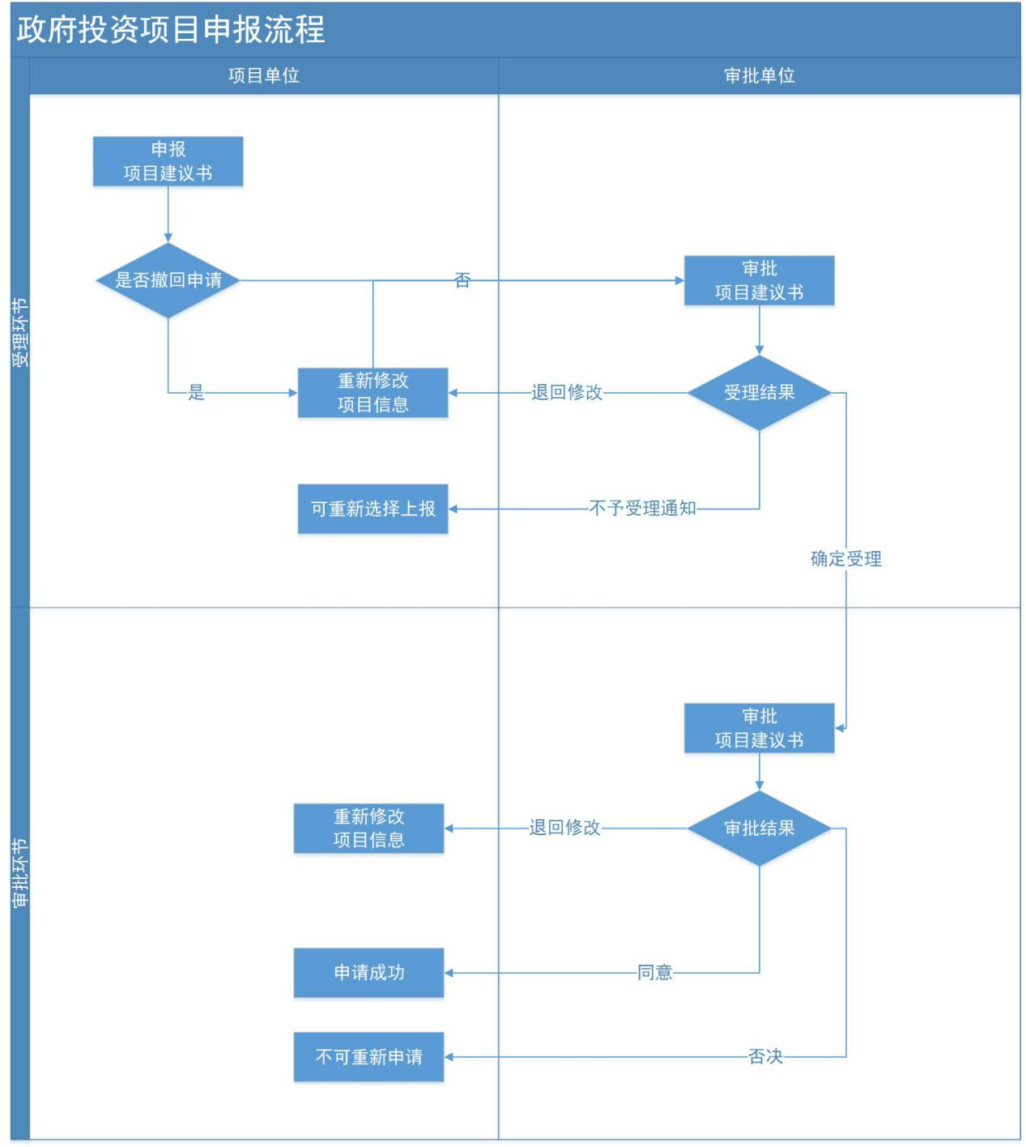

2.3政府项目申报操作

2.3.1项目建议书申报
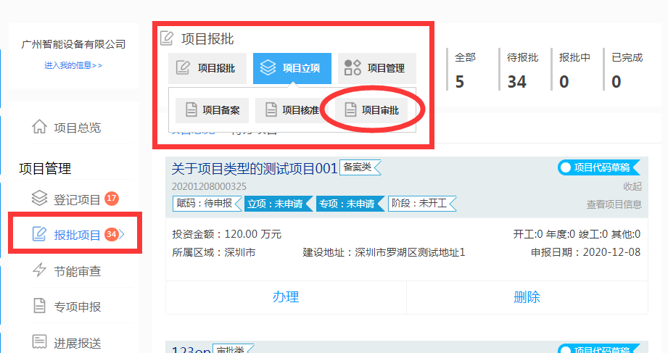

描述：
进入工作台，点击报批项目—项目立项，选择项目审批进入申报页面；
或在首页快捷入口点击【项目审批核准备案】选择政府投资项目审批，进入申报页面（如下图）；

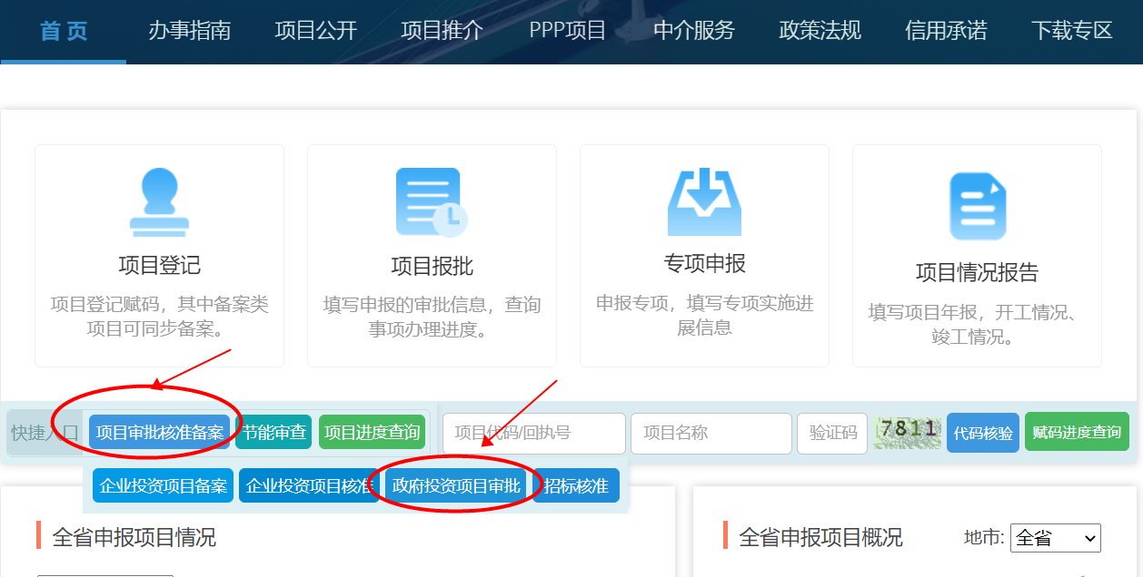
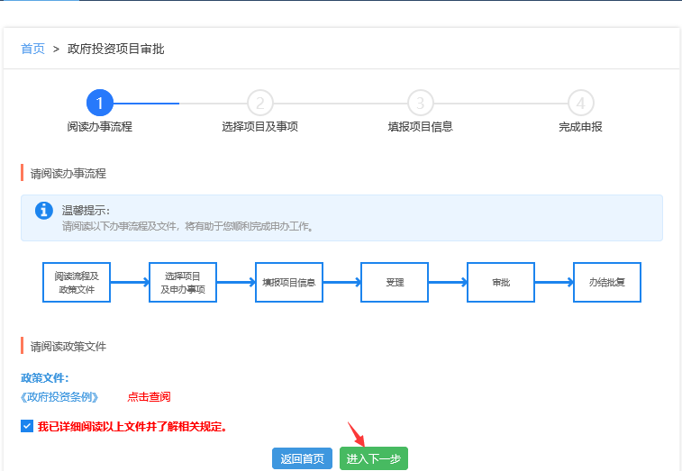
描述：
查看【政府投资条例】,勾选【我已详细阅读以上文件并了解相关规定】后进入下一步。
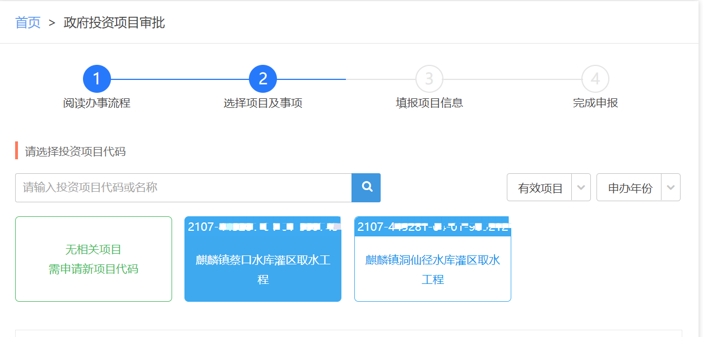
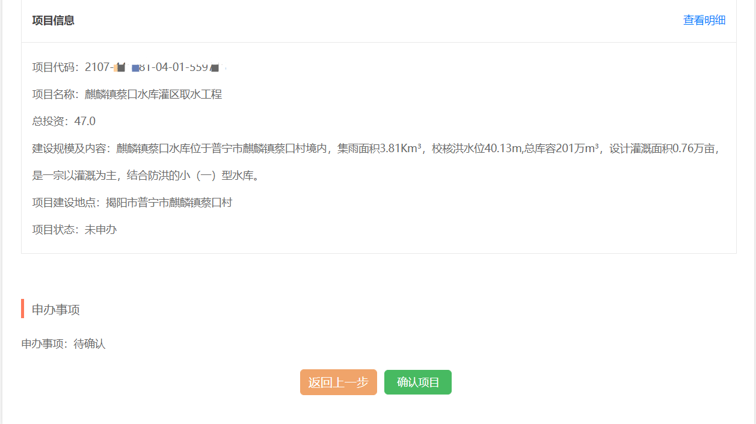

描述：
选择需要申报项目建议书的项目,点击【确认项目】。

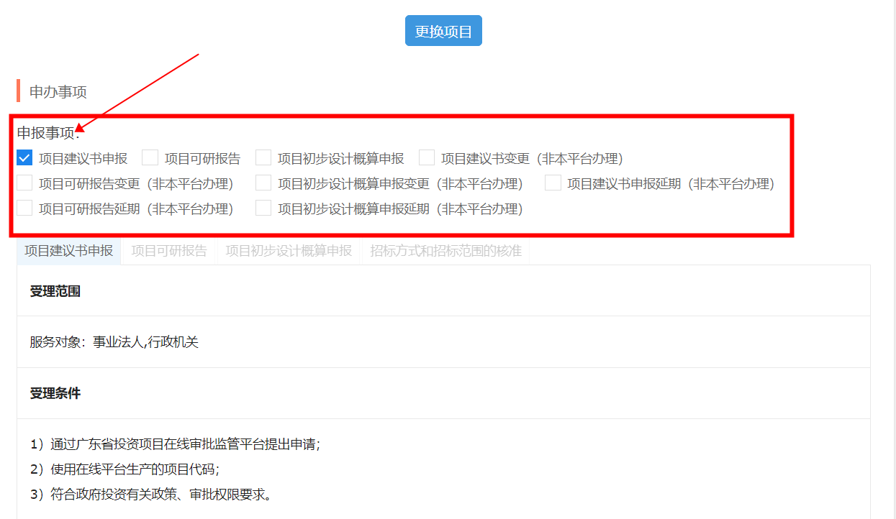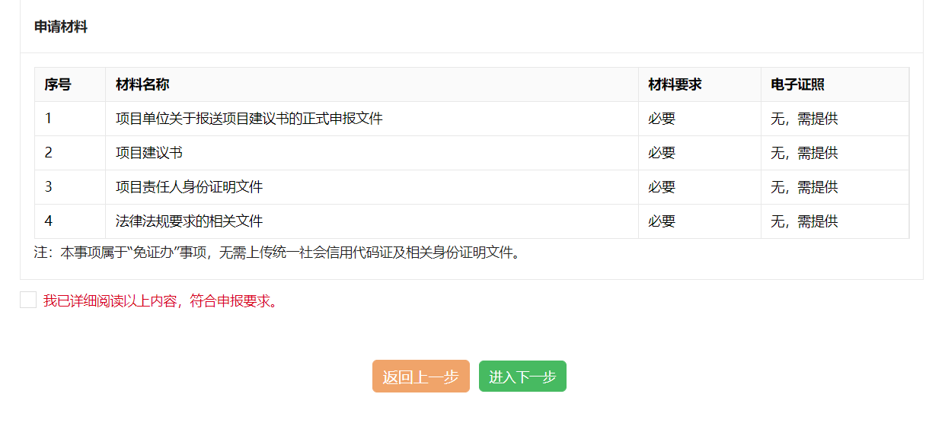
描述：
选择申报事项【项目建议书申报】，勾选我已详细阅读以上内容，符合申报要求，点击【进入下一步】。
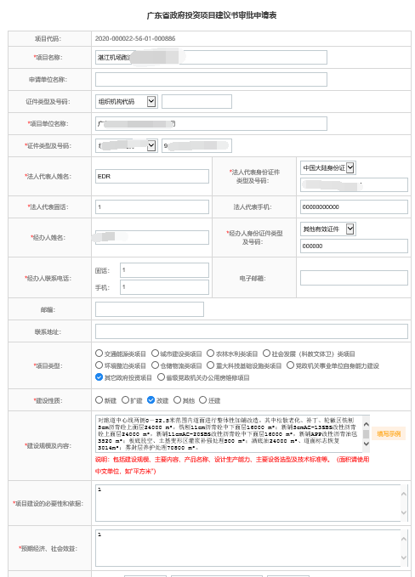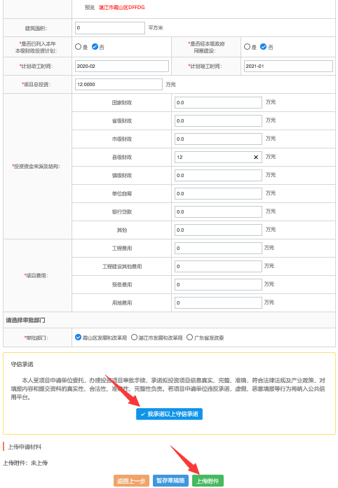

描述：
填写项目建议书审批申请表。
填写过程中可选择保存到草稿箱中待往日继续补充资料进行申报，亦可以选择直接提交申请进入下一步的附件材料上传。
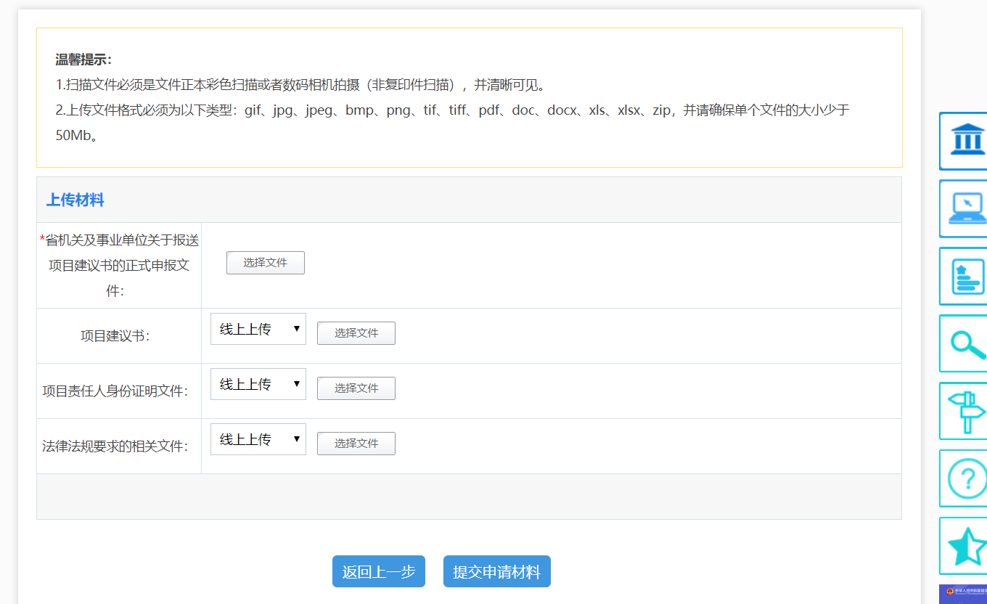
描述：
必须上传“省机关及事业单位关于报送项目建议书的正式申报文件”方可提交审核。
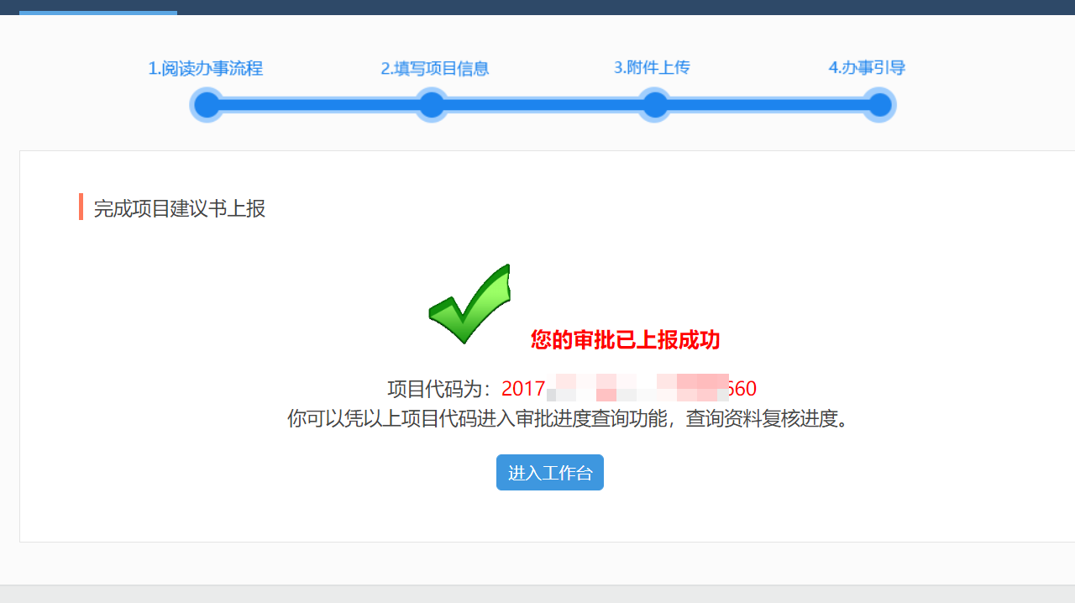
描述：
完成项目建议书的上报操作。

2.3.2项目建议书变更
工作台-报批项目-项目管理-项目变更
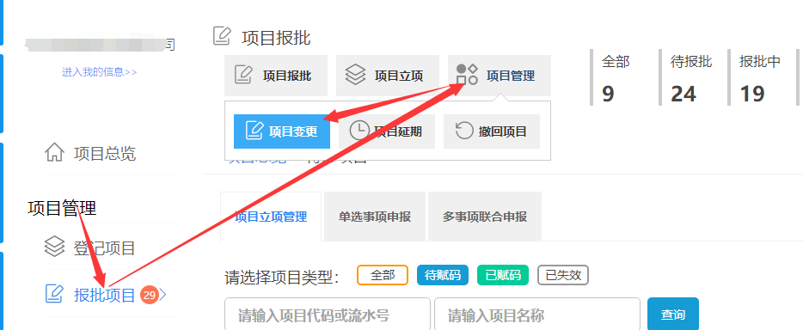
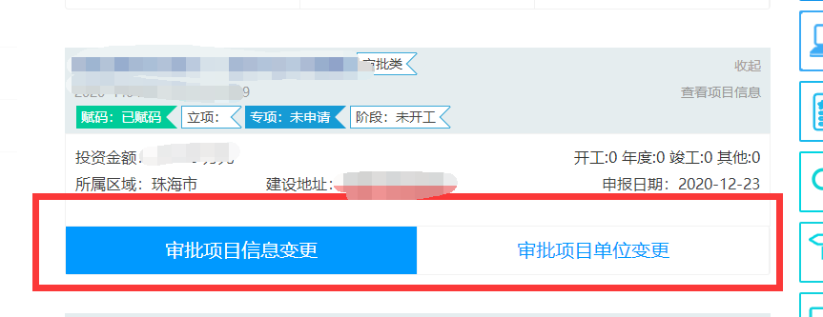

描述：
主体发生改变时，选择【审批项目单位变更】，变更后的新单位需先有能登录本平台的账号，再操作变更。

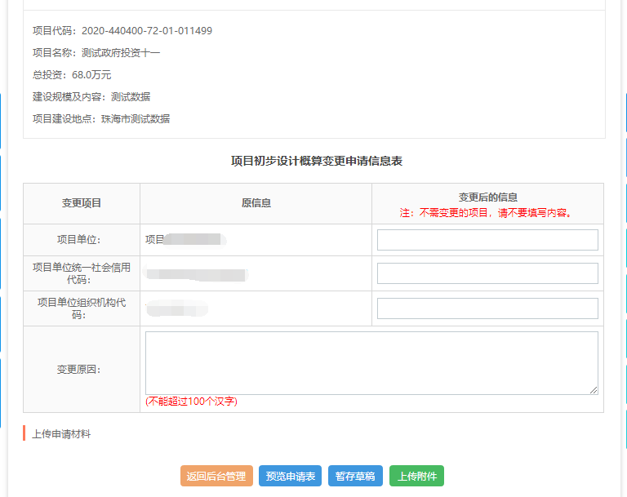
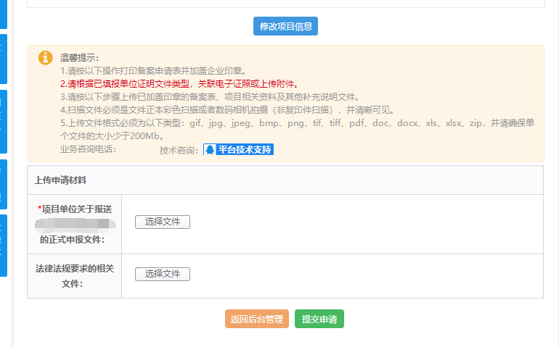

描述：
填写变更申请表，【上传附件】上传材料完成申请。

2.3.3项目可研报告申报

描述：
进入工作台，点击报批项目—项目立项，选择项目审批进入申报页面；
或在首页快捷入口点击【项目审批核准备案】选择政府投资项目审批，进入申报页面（如下图）；
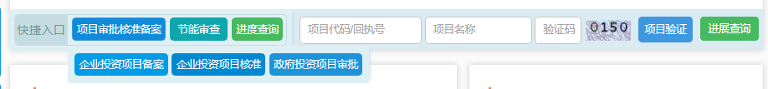
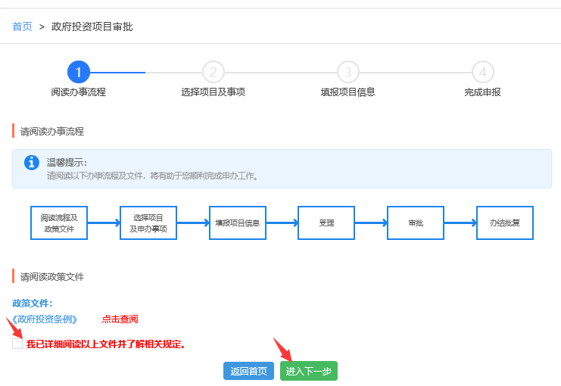

描述：
查看【政府投资条例】,勾选【我已详细阅读以上文件并了解相关规定】后进入下一步。

描述：
选择需要申报项目可研报告的项目,点击【进入下一步】。
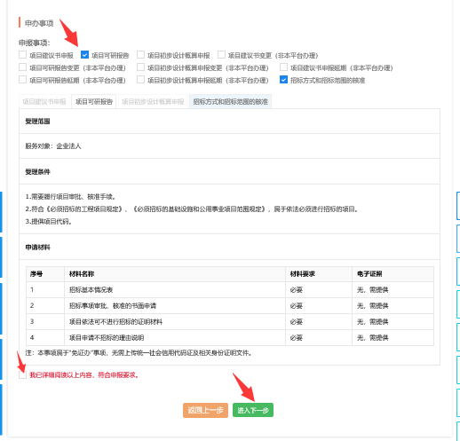
描述：
选择【项目可研报告申报】,这里可以选择【招标方式和招标范围的核准】一并办理，点击【进入下一步】。
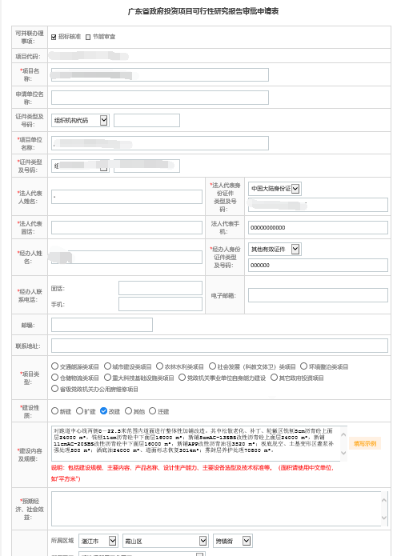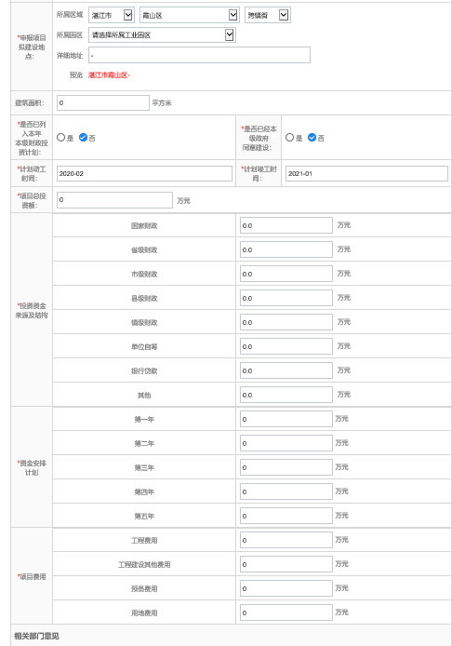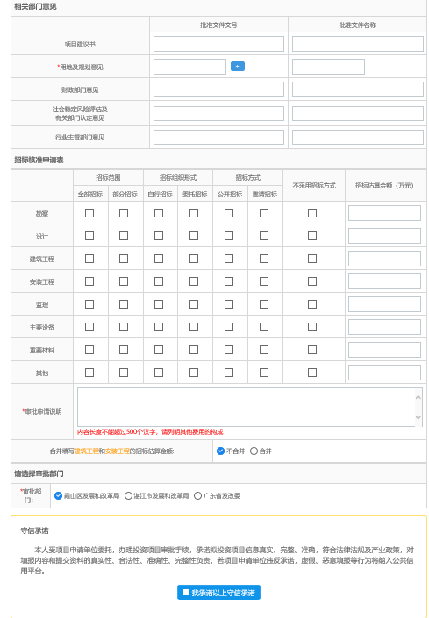
描述：
填写过程中可选择保存到草稿箱中待往日继续补充资料进行申报，亦可以选择直接提交申请进入下一步的附件材料上传。
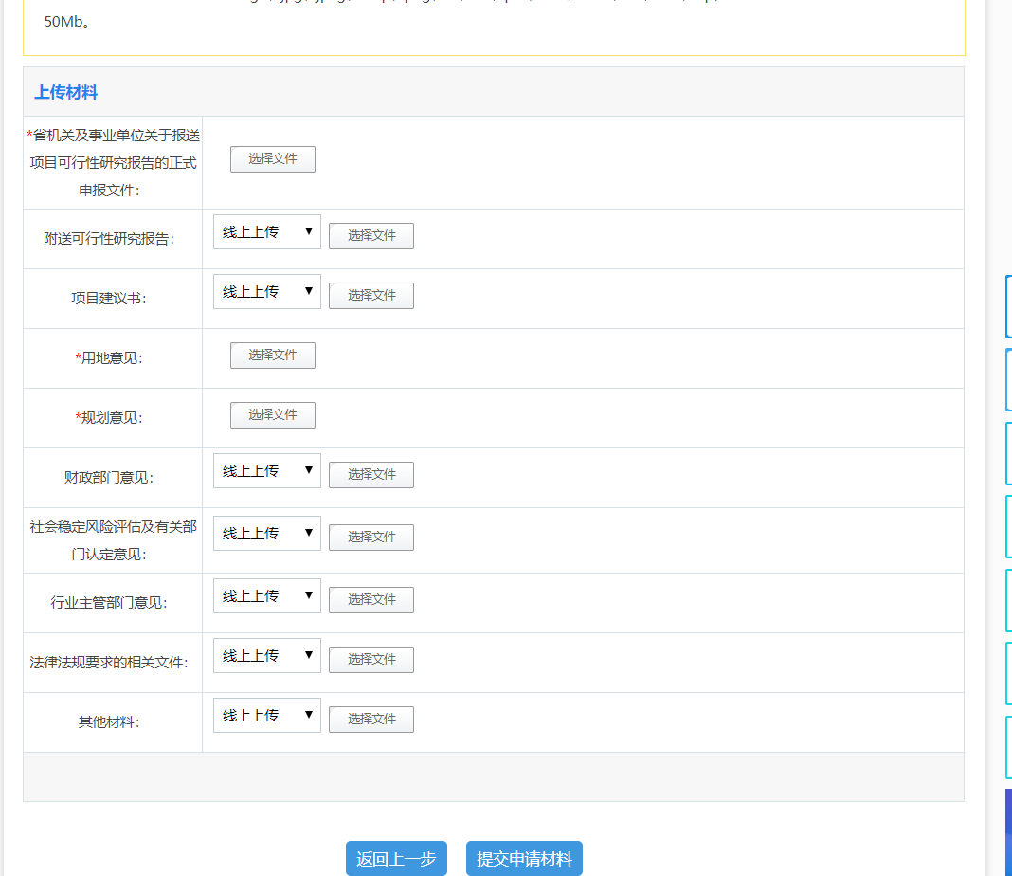
描述：
必须上传“省机关及事业单位关于报送项目建议书的正式申报文件”、“用地意见文件”、“规划意见文件”方可提交审核。
描述：
完成可行性研究报告的上报操作。

2.3.4可行性研究报告变更
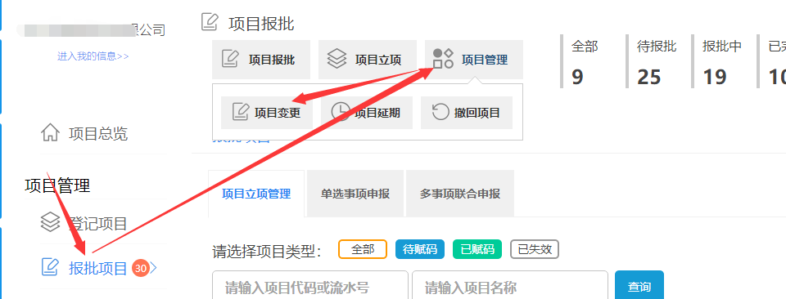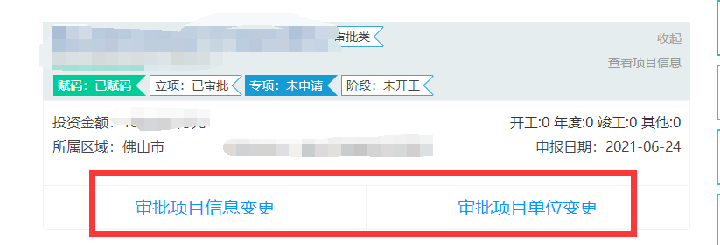
描述：
点击报批项目-项目管理，找到【项目变更】，在需要变更的项目下点击变更按钮。
注意：若未显示要操作的项目，请确认登录帐号是否申请项目的帐号，或者项目有其他未办结事项流程。

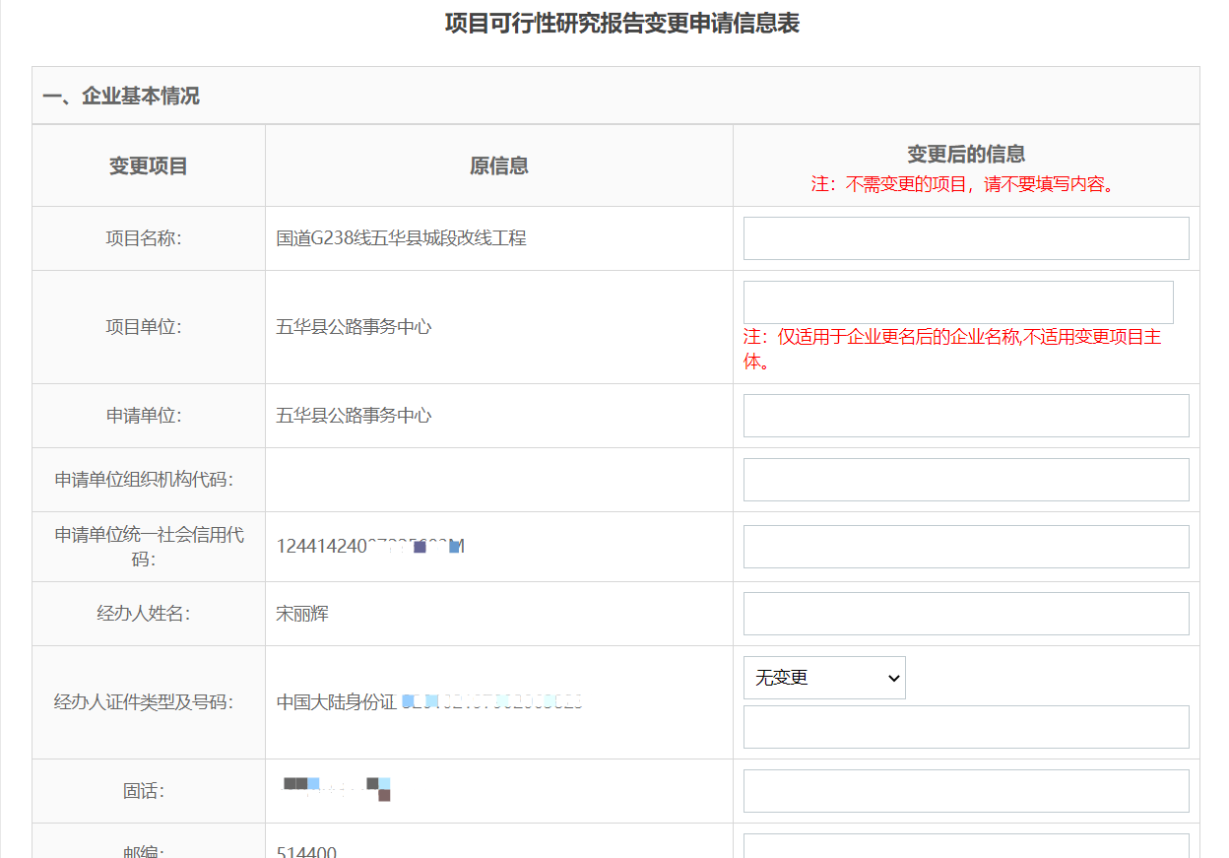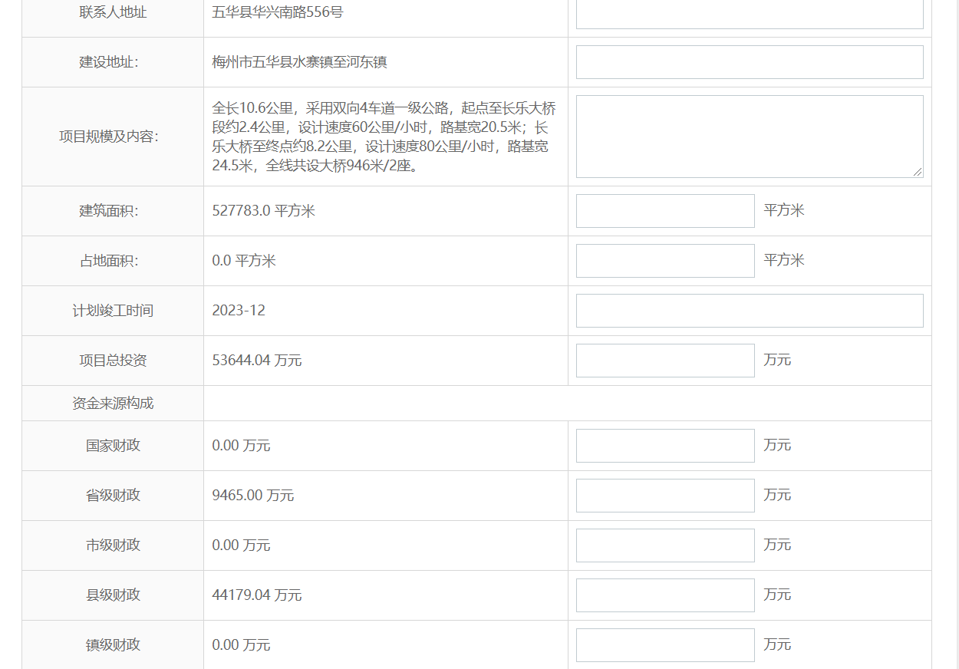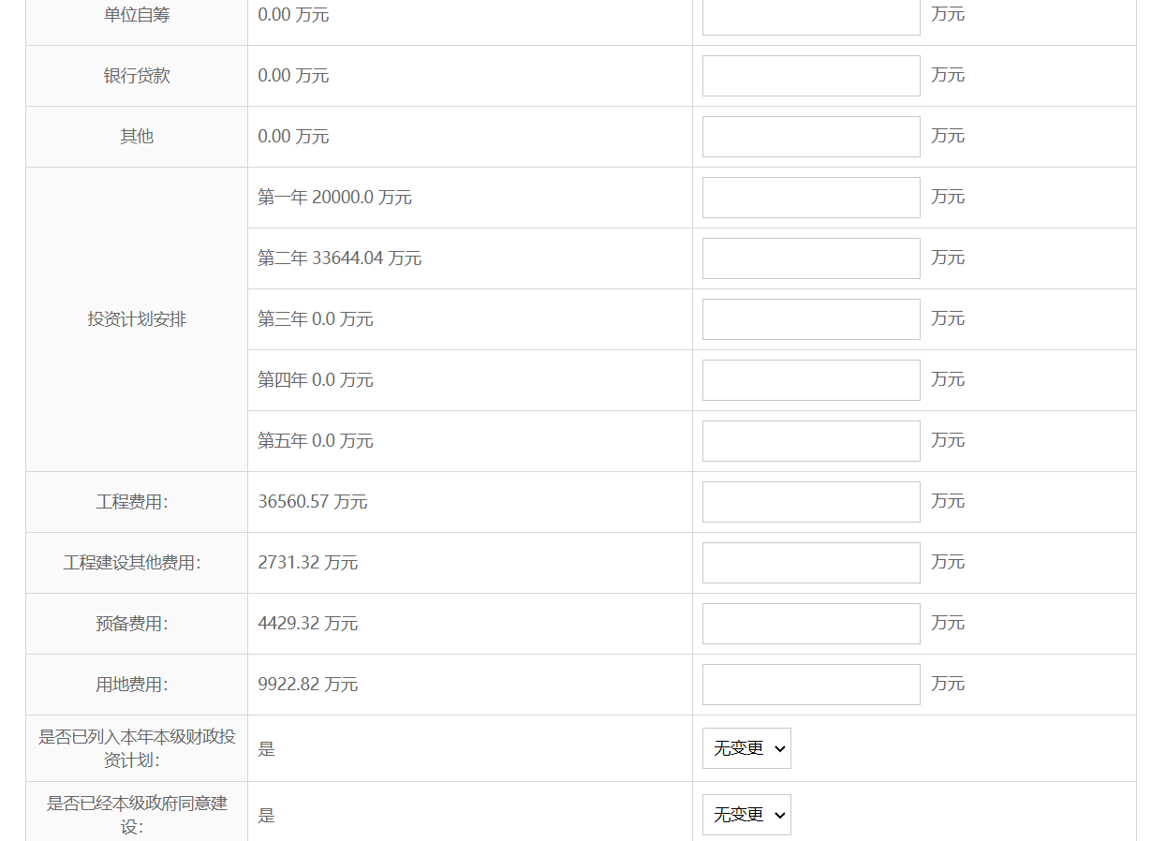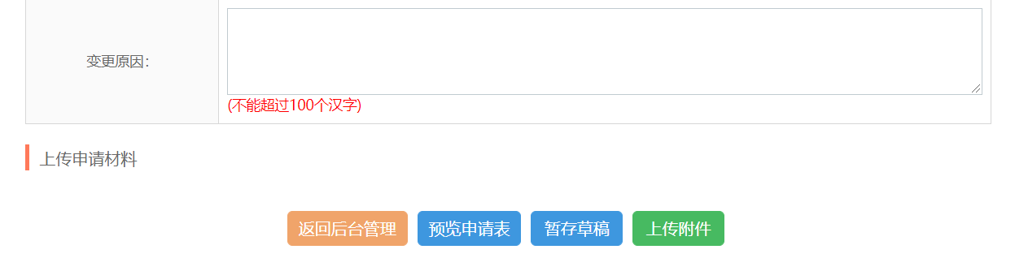

描述：
按照实际变更的内容填写申请表，【上传附件】按钮，进入上传材料页面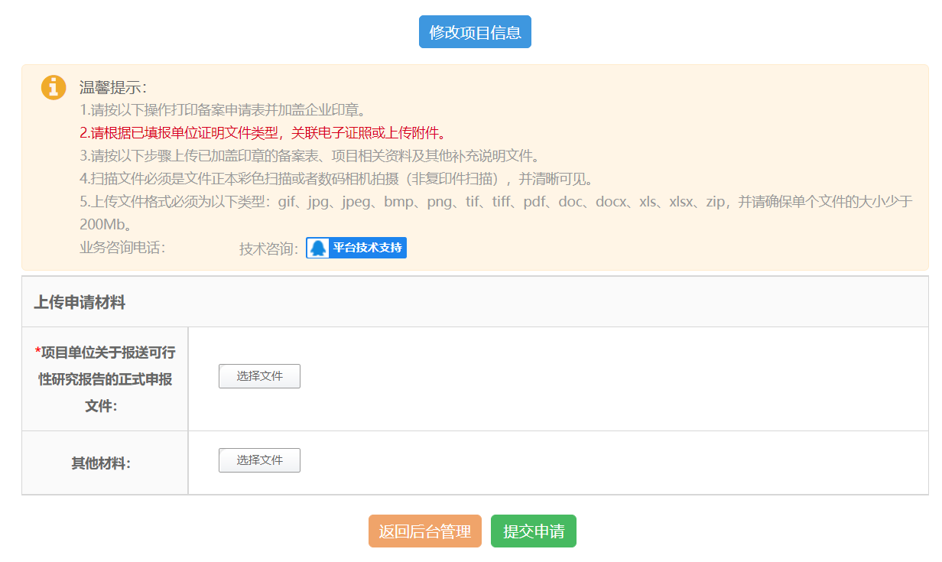
描述：
上传材料，提交申请，即可完成变更申请

2.3.5项目初步设计及概算申报

描述：
进入工作台，点击报批项目—项目立项，选择项目审批进入申报页面；

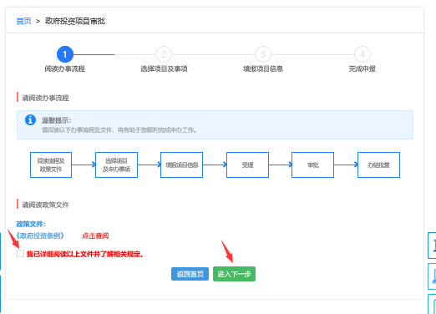
描述：
查看【政府投资条例】,勾选【我已详细阅读以上文件并了解相关规定】后进入下一步。

描述：
选择需要申报项目初步涉及概算的项目,点击【进入下一步】。
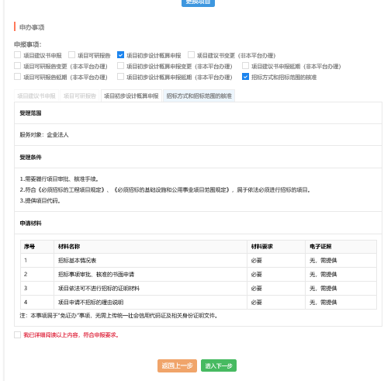
描述：
选择【项目初步概算申报】,这里可以选择【招标方式和招标范围的核准】一并办理，点击【进入下一步】。
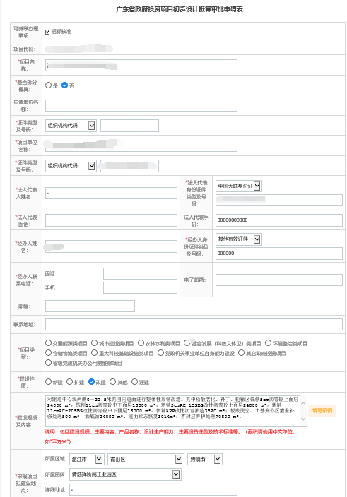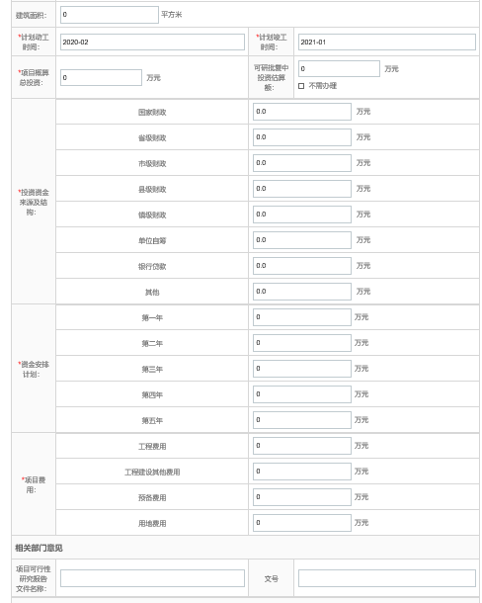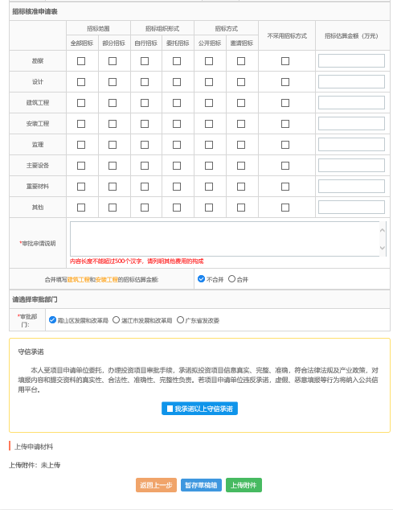

描述：
填写过程中可选择保存到草稿箱中待往日继续补充资料进行申报，亦可以选择直接提交申请进入下一步的附件材料上传。
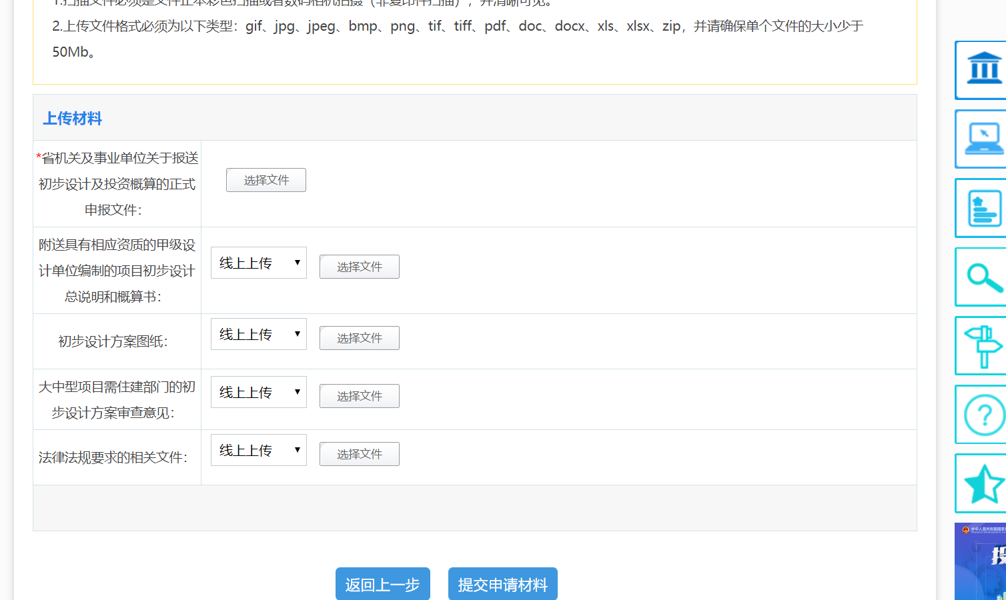

描述：
必须上传“省机关及事业单位关于报送项目建议书的正式申报文件”方可提交审核。

描述：
完成初步设计概算的上报操作。

2.3.6初步设计概算变更
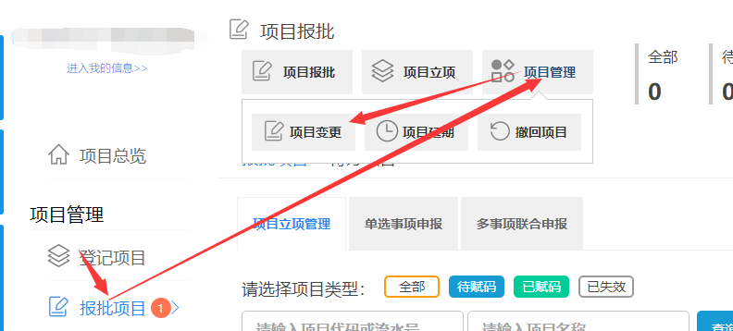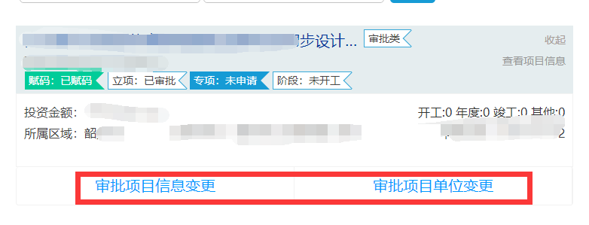
描述：
点击报批项目-项目管理，找到【项目变更】，在需要修改的项目下点击变更按钮，进入变更申请表填写。

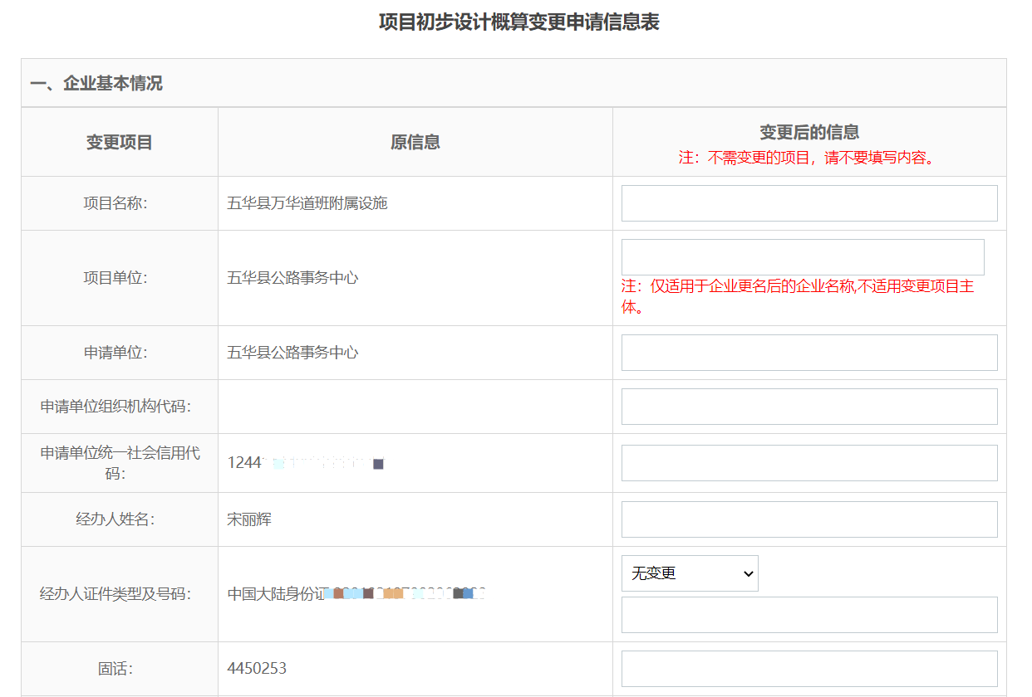 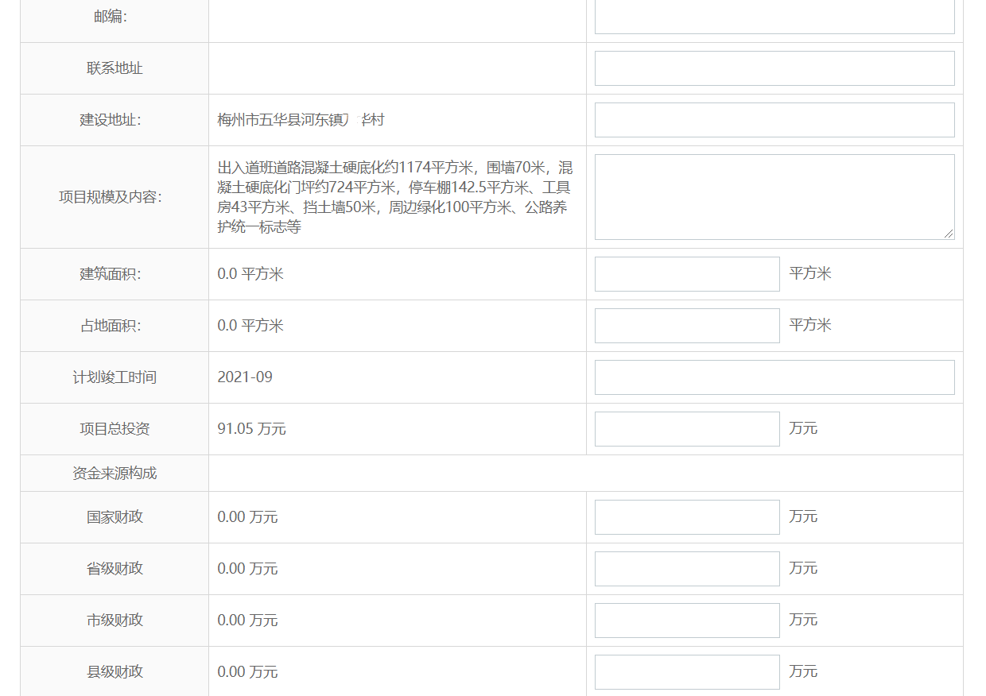 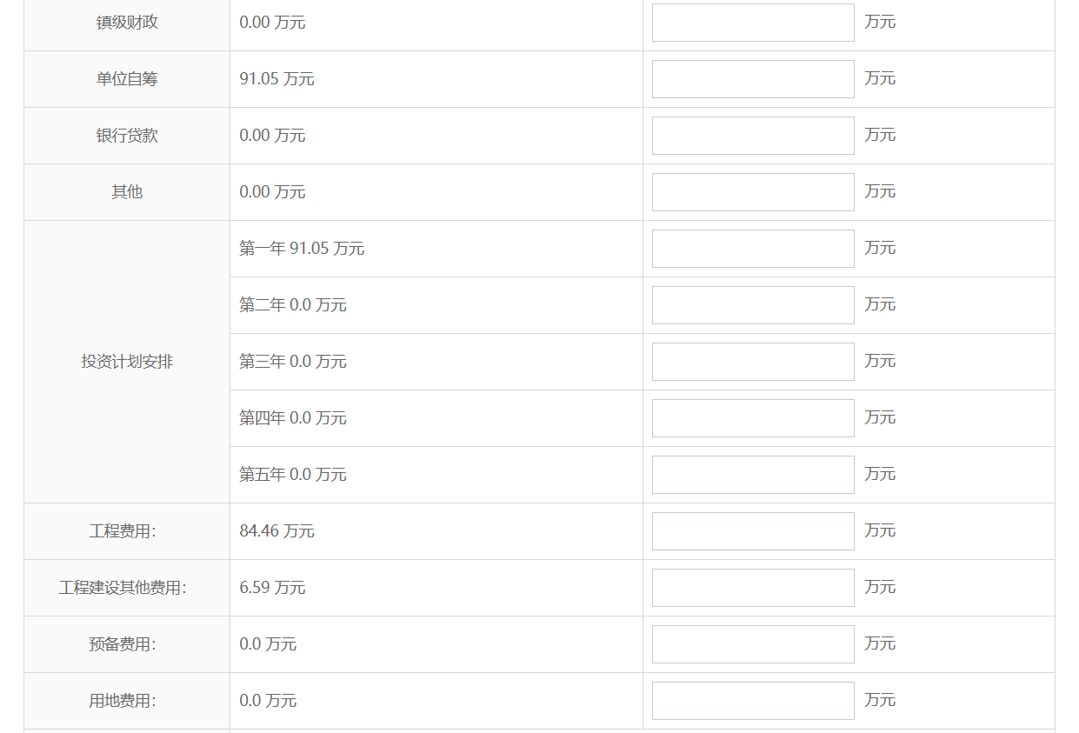 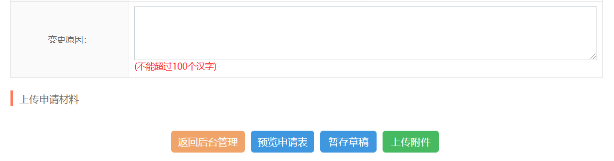描述：
在变更后的信息填写需要修改的内容，确认无误后，点击【上传附件】进入提供申请材料页面
注意：不需要变更的内容，不需要填写。
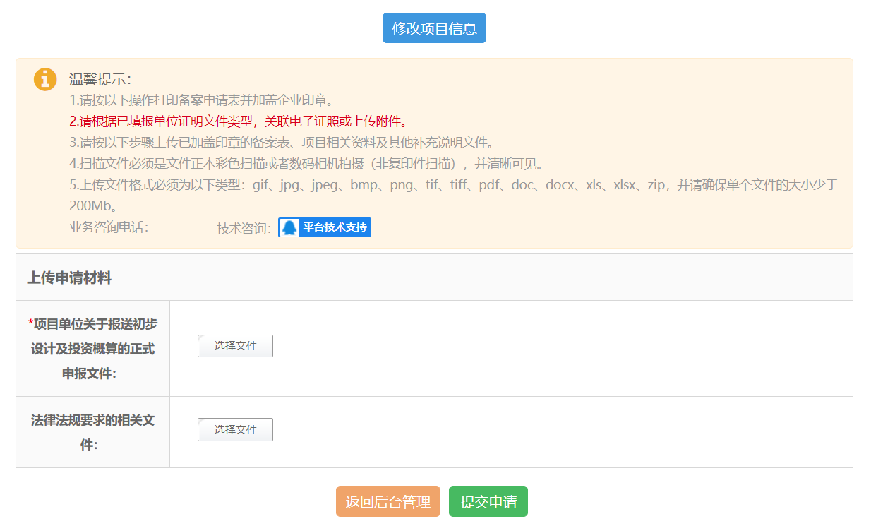描述：
上传附件，提交申请，即可完成初步设计概算变更申请

三、政府投资项目管理操作

3.1 草稿箱
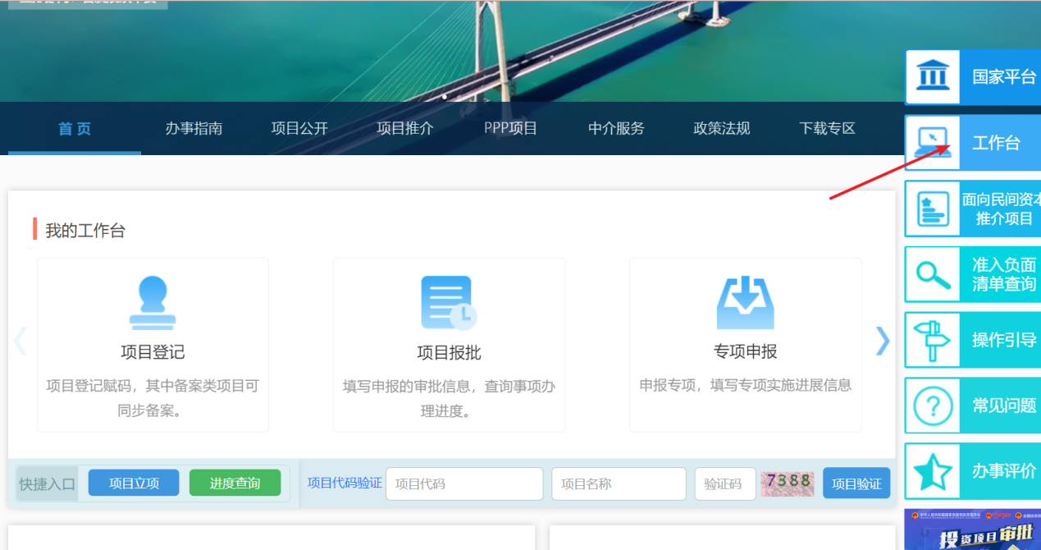
描述：
登录后点击【工作台】，进入项目管理工作台。
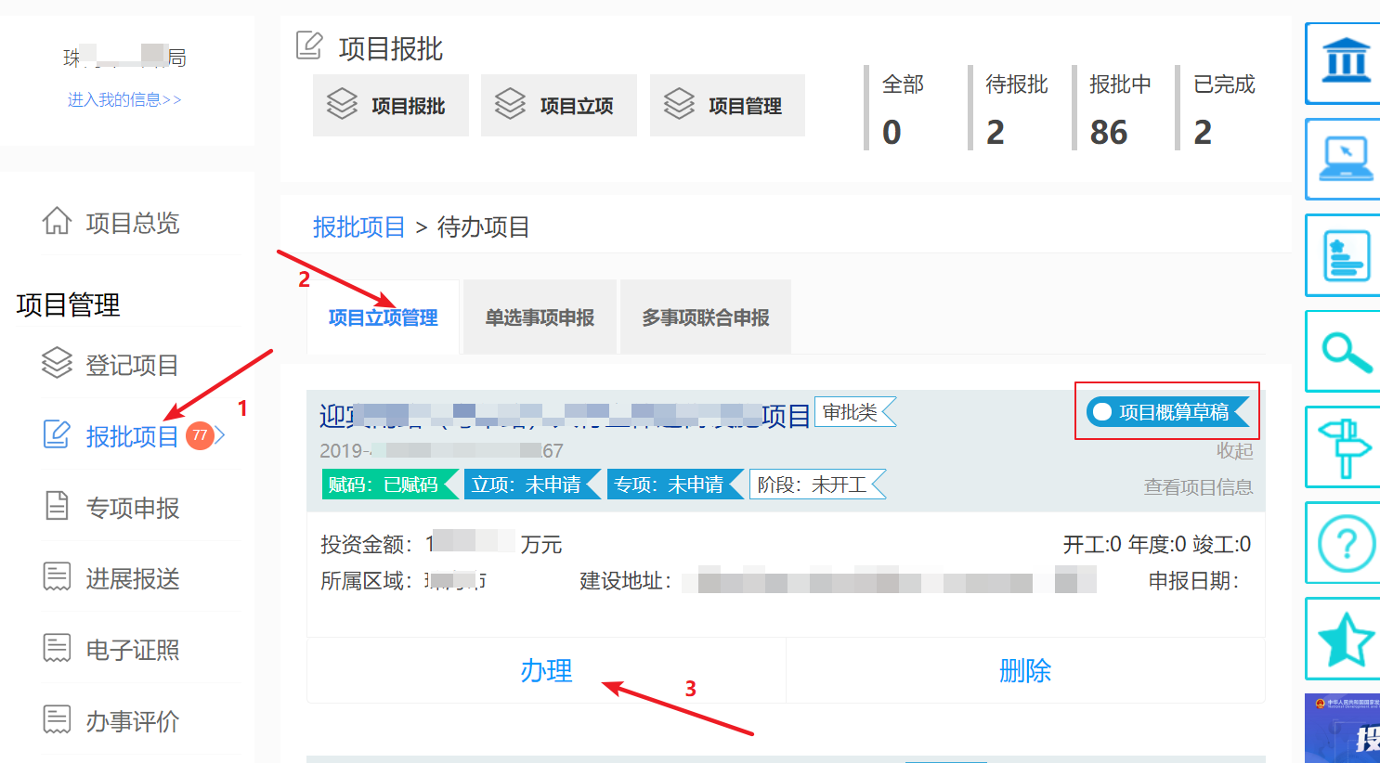
描述：
进入【工作台】后，点击左边【报批项目】，找到需要继续编辑的项目，点击【办理】进入编辑页面。

3.3 退回修改
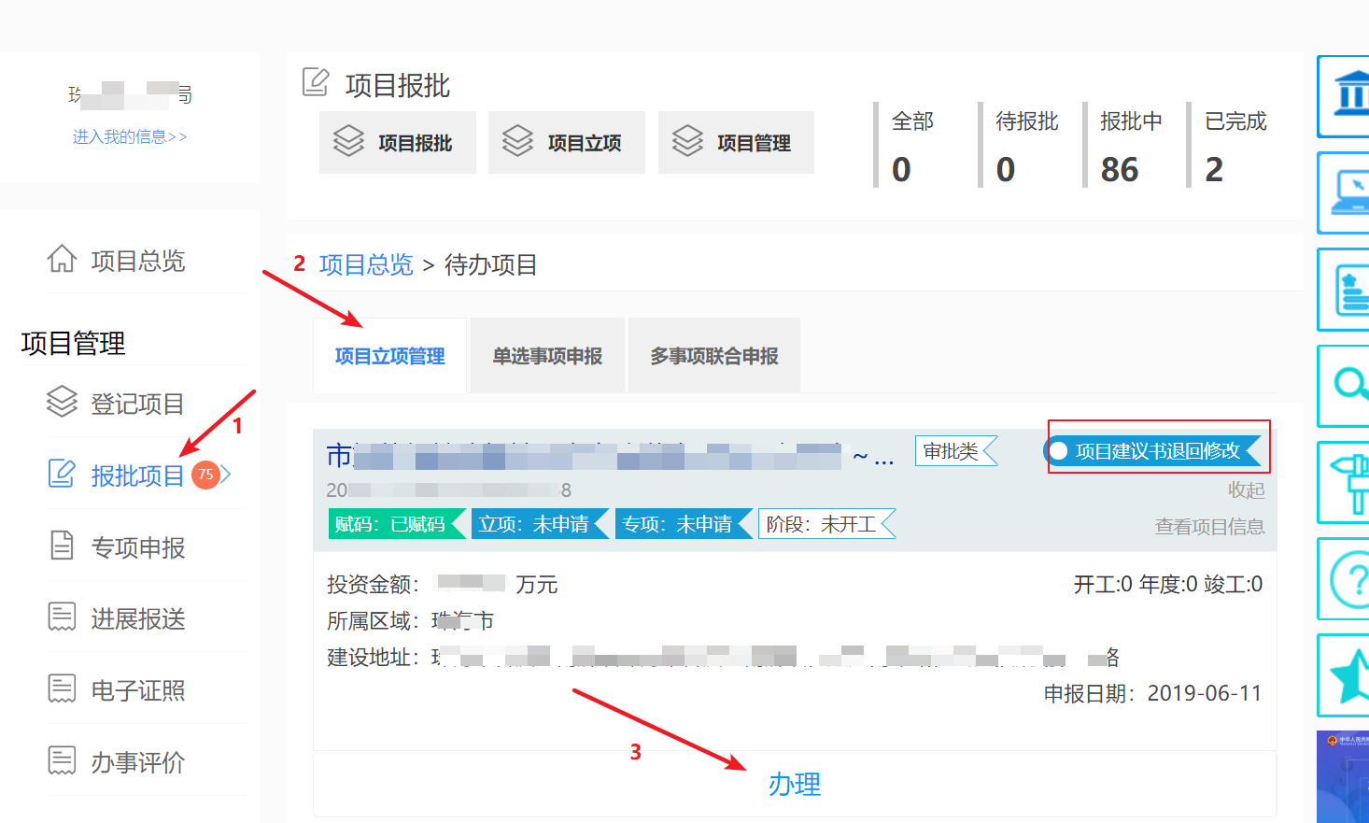
描述：
进入【工作台】后，点击左边【报批项目】，找到被审批单位退回需要修改的项目，点击【办理】进入编辑页面，修改相关信息。

3.4 撤回申请
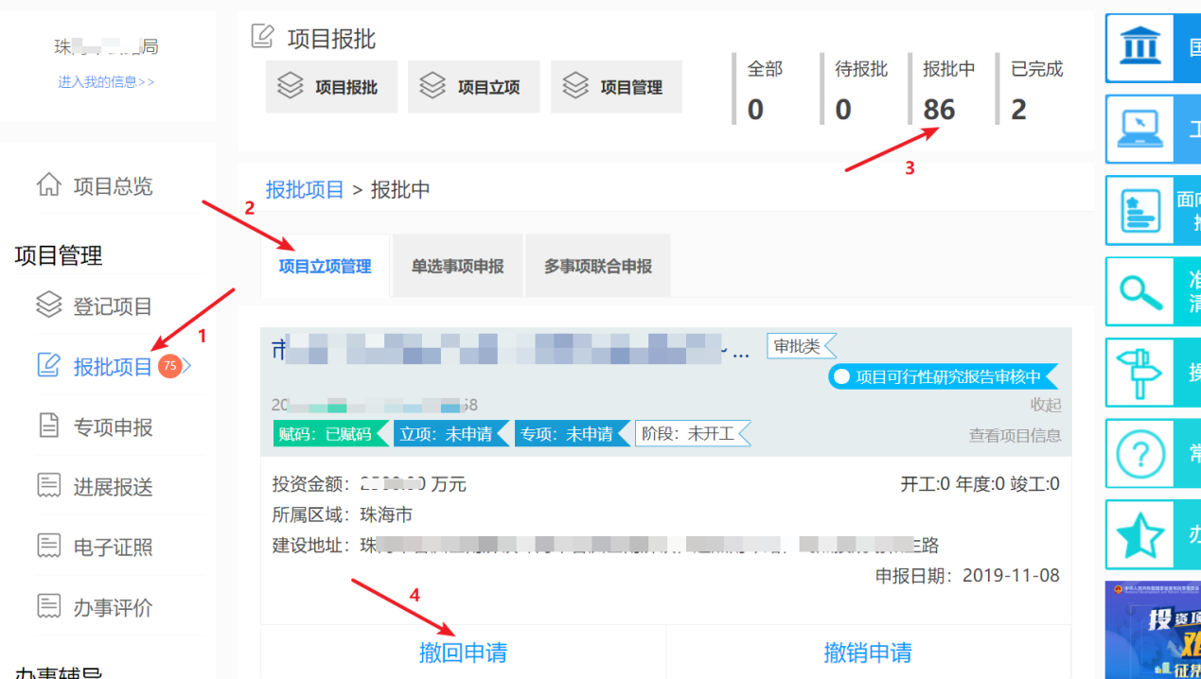

描述：
点进入【工作台】后，点击左边【报批项目】，再点击右上角【报批中】，找到需要撤回申请的项目，点击【撤回申请】即可撤回正在正在审核的项目。
注意：发改局已经受理的申请不可撤回，如需修改请联系发改部门退回

3.5 撤销申请
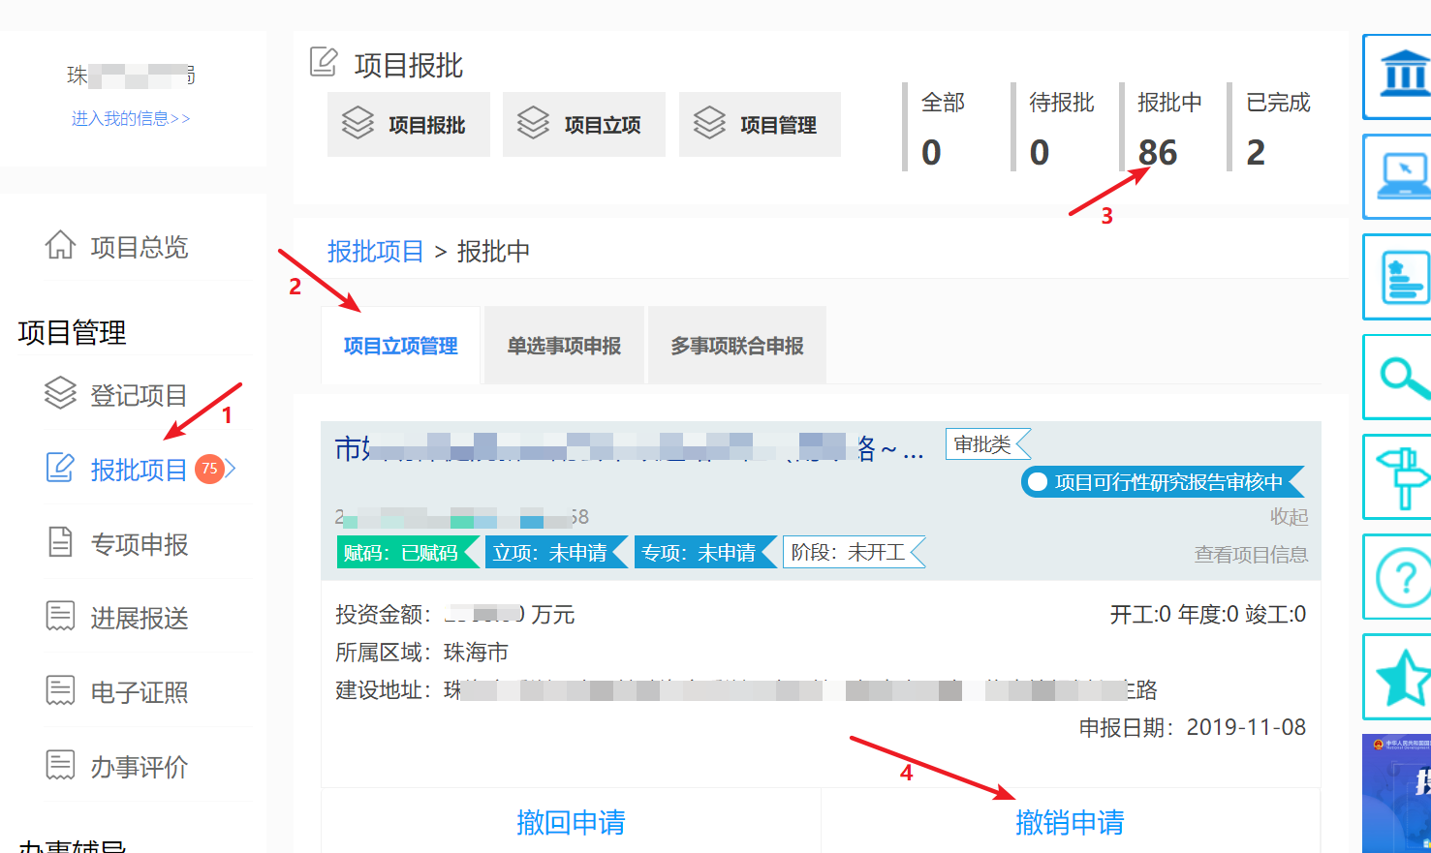

描述：
点进入【工作台】后，点击左边【报批项目】，再点击右上角【报批中】，找到需要撤回申请的项目，点击【撤销申请】即可撤销正在正在审核的项目。
注意，
项目一经撤销，不可重新上报，请谨慎操作
发改局已经受理的申请不可撤销，如需修改请联系发改部门否决该申请

